|  |
| --- |
| **基隆市立中山高中 109學年度第一學期第二次段考 高三忠班　化學實驗** |
|

**一、單選題 (每題2分，共30分)**

（　　　）1.下列何種純化方法，最適合用來分離食鹽水溶液？

1. 蒸餾法 (B)過濾法 (C)傾析法 (D)離心法 (E)濾紙色層分析法。

【龍騰自命題】

（　　　）2.下列有關混合物分離所採用的方法何者**錯誤**？

1. 搾取橄欖後的殘渣和橄欖油可用傾析法分離　(B)分離彩色筆顏料中的不同色素可用濾紙色層分析法　(C)去除咖啡中的咖啡因可用分餾法　(D)分離出樹葉中的葉綠素可用萃取的方法　(E)粗鹽可用溶解過濾法去除泥砂等雜質。

【99臺中二中段考題】

（　　　）3.下列哪一種物質與適當的催化劑共熱，可得到氧氣？

1. 水　(B)氯酸鉀　(C)碳酸鈣　(D)硫酸鉀　(E)碳酸氫鈉。

【106學測】

（　　　）4.某弱酸0.1 *M*，以石蕊試紙試之呈紅色，以溴瑞香草酚藍試之呈黃色，再以剛果紅試之呈紅色，估計弱酸溶液之[H + ]可能為若干*M*？

　　　　　　(A)2 × 10 − 3　(B)3 × 10 − 5　(C)4 × 10 − 6　(D)5 × 10 − 7　(E)6 × 10 − 8。  


【龍騰自命題】

（　　　）5.下列有關各種分離物質方法的敘述，何者正確？

　　　　　　(A)過濾法可將溶液中的溶質與溶劑分離　(B)洗米時將水倒出留下米粒，這是一種傾析法　(C)蒸餾酒精的水溶液，蒸氣冷凝後的液體為純酒精　(D)蒸餾時冷凝管所用的冷卻水由上方水管進入。

【99臺中女中段考題】

（　　　）6.下列何種方法測量硝酸鉀之溶解度最為準確？（假設加熱過程中水量不變）

　　　　　　(A)定溫下，取定量水於燒杯中，並逐漸加入硝酸鉀至固體恰完全溶解，測量所加入的硝酸鉀重　(B)定溫下，取定量水於燒杯中加入過量硝酸鉀，並攪拌至固體不再溶解時，過濾出未溶解之固體，求出所溶入的硝酸鉀固體重　(C)取定量水於燒杯中，加入過量硝酸鉀後，加熱至固體恰完全溶解，測量此時溶液溫度　(D)取定量水於燒杯中，加入定量硝酸鉀後加熱至固體完全溶解，靜置降溫，待硝酸鉀析出，測量此時溶液溫度　(E)取定量水於燒杯中，加入定量硝酸鉀後加熱至固體完全溶解，緩慢攪拌使溶液逐漸降溫至固體恰析出，測量此時溶液溫度。

【龍騰自命題】

（　　　）7.王同學為了探討固體溶於水所發生的現象做了一個實驗，裝置如圖。實驗的步驟如下：  
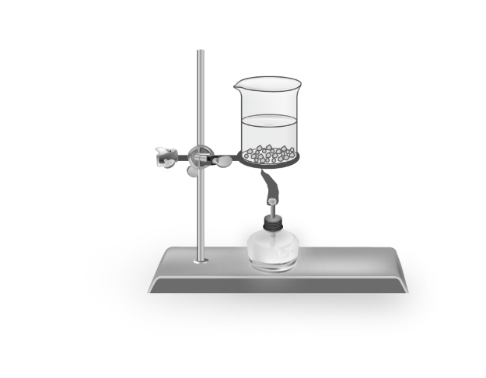  
甲、在燒杯中倒入200 mL的水，以酒精燈加熱至80℃後熄火。  
乙、取粉狀無水氯化鈣60 g，慢慢加入熱水中，則看到溶液沸騰。  
丙、最後得到澄清溶液，以溫度計測量溶液，液溫為101℃。  
根據王同學所做的實驗與觀察以及推測，下列敘述何者正確？

　　　　　 (A)圖示的實驗裝置正確無誤　(B)在101℃時，氯化鈣的溶解度應大於 30 g/100 mL水　(C)氯化鈣固體溶解時應該是吸熱　(D)粉狀氯化鈣加入時造成突沸使水溫上升　(E)加入粉狀無水氯化鈣時，應以溫度計緩緩攪拌均勻。

【107學測】

（　　　）8.某電鍍工廠排放之廢液經檢驗含有Pb2 + ，今取A液按一定比例與廢液混合，則有黃色沉澱且毒性明顯降低，則A溶液可能為

　　　　　　(A)CuSO4　(B)KI　(C)KNO3　(D)NaOH　(E)HCl。

【龍騰自命題】

（　　　）9.利用減壓抽濾法過濾未溶解之硝酸鉀固體時，下列何者為抽濾裝置必須使用到的玻璃器具？  
(A)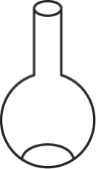　(B)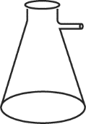　(C)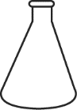　(D)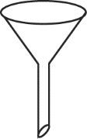　(E)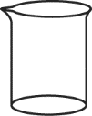

【龍騰自命題】

（　　　）10.下列圖示中，哪些實驗操作正確？  
Q16  
(A)甲乙　(B)甲丙　(C)甲戊　(D)乙戊　(E)丁戊。

【102學測】

（　　　）11.下列有關化學實驗安全的規範或意外發生時的處理方式，哪些正確？  
甲：實驗前應詳細閱讀實驗內容，瞭解實驗步驟及相關注意事項。  
乙：操作實驗若不小心燙傷，應儘速以藥膏塗抹燙傷處。  
丙：使用強酸、強鹼或腐蝕性化學藥品，且不加熱時，應穿戴乳膠手套，以避免傷皮膚。  
丁：若化學藥品不小心濺入眼睛，應趕緊閉上雙眼由同學護送到保健中心醫治。  
(A)甲乙　(B)甲丙　(C)甲丁　(D)乙丁　(E)丙丁。

【107學測】

（　　　）12.已知某溶質在若干溶劑中的溶解度（g∕100 g溶劑）如下表所示。若現有定量溶質，分別以最低溶劑量來回收此溶質，則在何種溶劑中，溶質的回收率最好？  


【龍騰自命題】

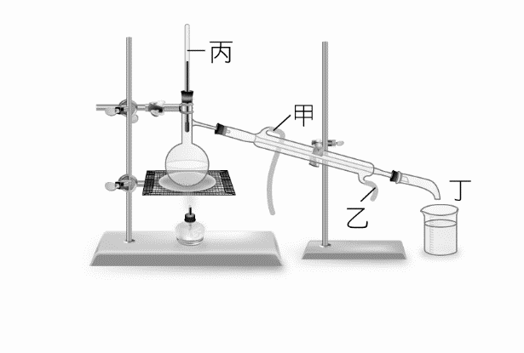

（　　　）13.如附圖裝置，以蒸餾法分離食鹽水。下列敘述何者正確？

(A)蒸餾法是利用各成分物質間溶解度差異來分離混合物

(B)成分物質中，沸點高者先蒸餾出(C)冷卻水由甲處流入，

由乙處流出　(D)蒸餾出物質的沸點由丙處測得　(E)丁處

所流出的物質為由甲或乙處滲出的水。

【講義題】

（　　　）14.下列有關實驗操作，何項正確？

1. 稀釋濃硫酸時，應快速將濃硫酸加到水中，以節省時間　(B)進行KNO3溶解度實驗時，可

利用溫度計一邊攪拌一邊記錄溫度　(C)實驗後，所取用剩餘的藥品應小心倒回原容器中，以免浪費　(D)使用傾析法無法將液體與固體完全分離　(E)欲分離酒精與水，可採用蒸餾法，可將酒精與水完全分離。

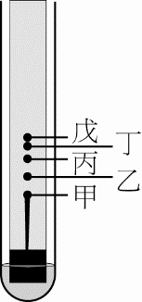【講義題】

（　　　）15.一混合物經濾紙色層分析後，結果如下圖。若各成分與濾紙間的作用力為F1，各成分與展開液間的作用力為F2，則混合物中的哪一種成分之(F2－F1)值最大？

(A)甲　(B)乙　(C)丙　(D)丁　(E)戊。

【99松山高中段考題】

**二、多選題 (每題5分，一個選項2分，扣至該題0分為止，共50分)**

（　　　）16.下列有關硝酸鉀溶解與結晶實驗之相關操作，何者正確？(應選2項)

　　　　　 (A)硝酸鉀固體的溶解度隨溫度升高而增加　(B)以溫度計測量溶液溫度時，溫度計可同時作為攪拌用途　(C)加熱溶液時，需以玻棒攪拌溶液，使熱量分布均勻，避免突沸現象　(D)過濾硝酸鉀固體時，必須以熱水沖洗濾紙上的晶體，以洗去附著在晶體表面的離子　(E)本實驗是取定量水於燒杯中，加入過量硝酸鉀後加熱至固體恰完全溶解，測量此時溶液溫度即為該溫度下硝酸鉀的溶解度。

【99新竹女中段考題】

（　　　）17.下列哪些化合物的水溶液，可使石蕊試紙呈藍色？(應選2項)

(A)NO2　(B)SO2　(C)K2CO3　(D)CH3OH　(E)CaO。

【龍騰自命題】

（　　　）18.關於硝酸鉀的溶解與結晶實驗操作敘述，下列何者正確？(應選2項)

1. 點燃本生燈後，應轉動空氣調節筏，使火焰呈淡藍色為佳　(B)試管口徑甚小，可以用溫

度計直接攪拌　(C)無頸漏斗過濾時，濾紙需折過，預留空氣通過的空間，抽氣過濾裝置中濾紙則不需要　(D)溫度越高，硝酸鉀溶解度越大，所以最好加熱至溶液沸騰　(E)抽氣過濾後可用大量冰水沖洗晶體，去除雜質，提高硝酸鉀純度。

【99新竹高中段考題】

（　　　）19.下列有關濾紙色層分析法分離彩色筆顏料實驗之相關敘述，何者正確？(應選2項)

(A)層析法是利用混合物中各成分物質之沸點不同而分離　(B)移動相為吸附在多孔濾紙上的水，而固定相為燒杯中的食鹽水，均屬於液相　(C)濾紙是藉由毛細現象將燒杯內的食鹽水溶液吸附至濾紙上方　(D)取出實驗後的濾紙，則移動至濾紙越上方的色素，與食鹽水的溶解度較差　(E)若改以有機溶劑取代食鹽水，則進行層析實驗時燒杯需密閉，以免溶劑揮發影響實驗結果。

【龍騰自命題】

（　　　）20.有一已磨成粉末的混合物試樣，是由下列五種物質中的數種等量組成：  
(1)NaCl　(2)CaCl2　(3)CuSO4（無水）　(4)Na2SO4　(5)Na2CO3  
為了要確定該粉末試樣的成分，王同學先查了資料後，自己研擬了一個檢驗粉末試樣的流程圖，並請李老師指導。李老師認為整個實驗都相當安全，基於鼓勵學生多做「探究學習」，同意王同學在化學實驗室中進行實驗，並要求王同學確實記錄實驗過程，並檢討每一實驗的必要性。以下是報告的一部分：  
實驗一：用燒杯取粉末試樣約2克，加蒸餾水約100毫升，攪拌後形成無色的透明溶液X。  
實驗二：在溶液X中加了鹽酸，則見在溶液中陸續產生氣泡，至溶液不再冒氣泡，溶液仍為無色透明（貼上標籤Y）。  
實驗三：在無色透明的溶液Y中，滴加BaCl2溶液，即見白色沉澱。  
實驗四：繼續滴加BaCl2溶液，至白色沉澱不再產生後，過濾分離出白色沉澱，得到透明的無色濾液Z。  
實驗五：在濾液Z中，滴入AgNO3溶液，則見白色沉澱。  
根據上述報告，下列敘述何者正確？(應選3項)

1. 由實驗一知溶液X中不可能含有CuSO4　(B)由實驗二知溶液X中含有Na2CO3　(C)由實

驗三知溶液Y中含有Na2SO4　(D)由實驗四、五確知原粉末試樣含有NaCl　(E)原粉末試樣含有CaCl2。

【99臺南女中段考題】

（　　　）21.關於「物質的分離」和「硝酸鉀的溶解與結晶」兩實驗，下列敘述何者正確？(應選3項)

　　　　　　(A)傾析法利用物質密度大小差異，將物質分離　(B)過濾法所得氯化鉛固體，可利用丙酮來快速乾燥之　(C)蒸發和蒸餾皆是利用物質沸點差異來進行分離，前者是取沸點較高者，後者則是取沸點較低者　(D)分餾原油所得的純淨產物，是純物質　(E)高溫之飽和硝酸鉀水溶液，當降溫析出固體時，可利用溫度計徐徐攪拌以促使其固體析出。

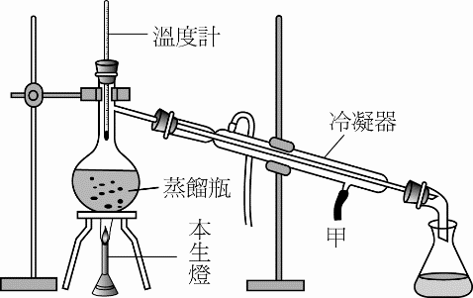【99臺中女中段考題】

（　　　）22.以下有關物質分離的敘述何者正確？(應選3項)

　　　　　　(A)過濾是利用物質顆粒大小不同的原理　(B)色層分析是依色素附著力不同　(C)傾析是因溶解度、密度不同而分離　(D)蒸餾法是利用熔點不同　(E)蒸餾裝置如下圖，甲處是溫水出口。

【99中山女高段考題】

（　　　）23.化學實驗課時，林同學將0.05*M*的稀硫酸50.0毫升緩緩加入於0.10*M*的氫氧化鈉水溶液50.0毫升中。下列對此實驗的敘述，哪些正確？(應選2項)

1. 此反應為放熱反應　(B)此溶液會產生沉澱　(C)混合時會產生酸性氣體　(D)混合溶液中，鈉離子的濃度為0.05*M*　(E)混合溶液中，氫氧根離子的濃度為0.05*M*。

【104學測】

（　　　）24.下列有關混合物分離的敘述，哪些正確？(應選3項)

　　　　　　(A)「層析」是利用物質在固定相介質中的吸附能力不同來分離混合物　(B)過濾法操作完時，皆是取濾液，而被濾掉的固體物質皆捨棄　(C)結晶法係利用混合物成分間熔點的差異　(D)可利用「結晶法」將食鹽水中的氯化鈉分離出來　(E)將環己烷加入含碘的水溶液中，大部分的碘會移至環己烷層，此現象稱為「萃取」。

【講義題】

（　　　）25.分離下列物質的過程所用的分離技術何者正確？(應選3項)

(A)分離植物色素（層析法）　(B)製作乳酪的過程中，將牛奶酸化，使酪蛋白凝聚，然後將其中的水分瀝除的過程（過濾法）　(C)將玫瑰花瓣隔水加熱，將蒸氣冷凝後得到玫瑰晶露與玫瑰精油（蒸餾法）　(D)製作豆漿時，將泡軟的黃豆加水混合磨碎，再以紗布包住磨碎後的混合物將豆漿擰出（傾析法）　(E)將二氯甲烷和茶葉湯汁充分混合，使茶湯中的咖啡因溶解出（再結晶法）。

【99新竹女中段考題】

**三、綜合題 (共20分)**

1.小威欲蒸餾乙醇水溶液，以如圖裝置所示操作，請指出哪些地方**不合宜**？（至少3點，1點2分）  
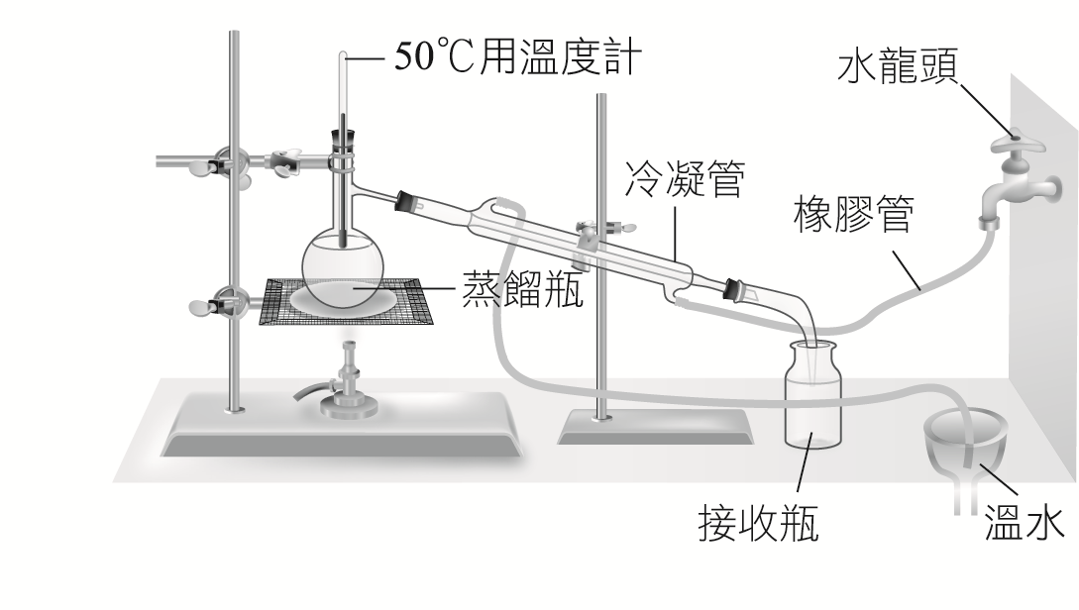

【講義題】

2.紫甘藍又稱紫色高麗菜，可作沙拉冷盤生食。其所含的多種天然色素，可用沸騰的熱水浸泡萃取。由此所得的紫甘藍汁會隨環境不同，呈現多種顏色，隨pH值改變的顏色如下表。(4分)  
  
(1)若將紫甘藍汁加入與胃液的pH值相當的溶液中，呈現的顏色為何？(2分)

(A)紅　(B)粉紫　(C)藍紫　(D)綠青　(E)黃。  
(2)烹炒青菜時，常希望看到一盤綠意盎然的青菜。紫甘藍的色素遇到下列哪一種物質最有可能顯出綠色？(2分)

(A)白砂糖　(B)食醋　(C)沙拉油　(D)食鹽　(E)小蘇打粉。

【89學測】

3.(1)下列何種實驗裝置，所收集到雙氧水與二氧化錳產生的氣體純度最高？(2分)  
(A)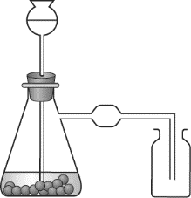　(B)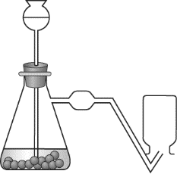　(C)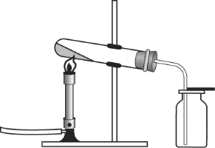　(D)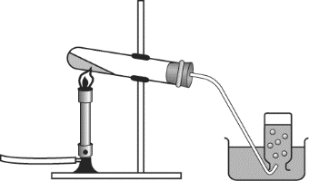　(E)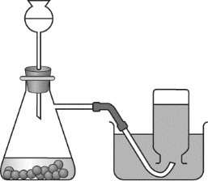 (F)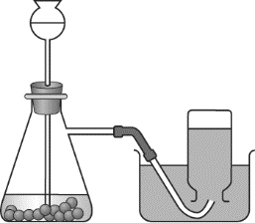 (G)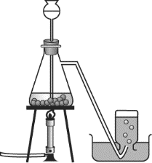

(2)欲過濾出瓶內剩餘的MnO2(*s*)，下列何種操作最為正確？(2分)  
(A)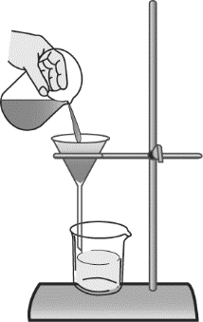　(B)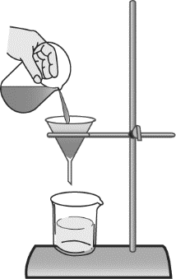　(C)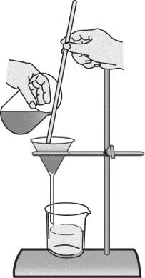　(D)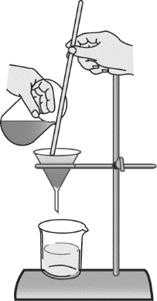

【龍騰自命題】

4.下列何種操作方法會降低濾紙色層分析法分離的效果？(應選5項)(6分，一個選項2.4分，扣至0分為止)

(A)濾紙使用前，以少許蒸餾水潤溼　(B)以彩色筆取代鉛筆，劃記於濾紙兩側做標記　(C)濾紙置入燒杯時，接觸到杯壁殘留的食鹽水　(D)在濾紙上將欲分離之彩色筆，於同一位置重複劃記兩次　(E)燒杯內的展開液液面高度低於彩色筆劃記的原點處　(F)不同顏料之彩色筆劃記在濾紙的同一水平線上　(G)在移動相展開過程中，搖晃燒杯　(H)將食鹽水更換成蒸餾水。

【龍騰自命題】

【龍騰自命題】